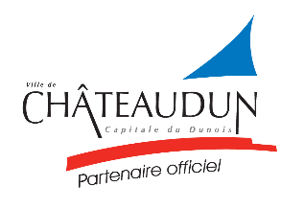
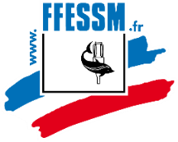
Fédération française d’études et de sports sous-marins
Descente du loir 2018
Châteaudun
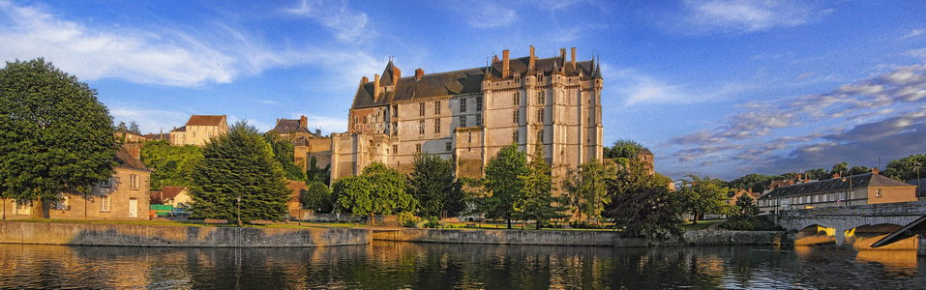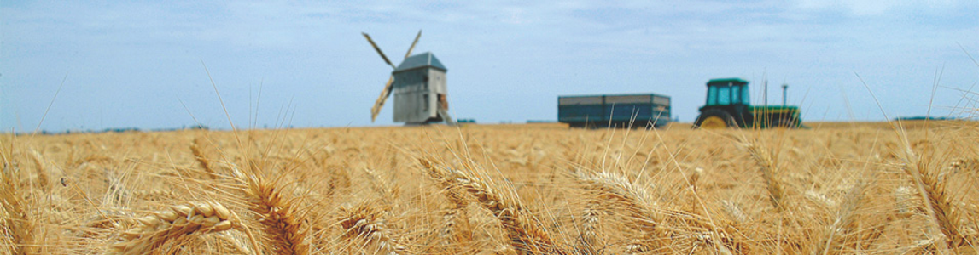
Dimanche
11 mars 2018
Eure-et-Loir
41ème
Descente du Loir
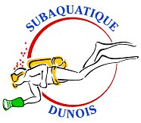
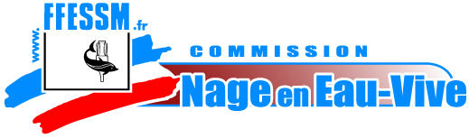
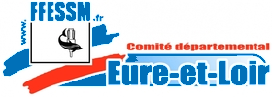
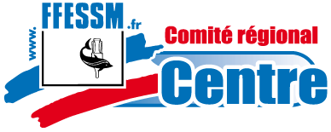
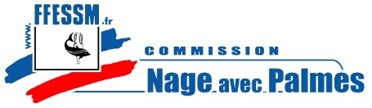

41ème Descente du Loir
Dimanche 11 mars 2018
Dossier d’organisation

Le Subaquatique Dunois a le plaisir de vous accueillir à Châteaudun pour la 41ème Descente du Loir Marboué – Châteaudun le dimanche 11 mars 2018.

Vous êtes les bienvenus en Pays Dunois

Page
1. Programme 3
2. Contacts 3
3. Modalités de la manifestation 4
4. Le parcours de nage 5
Formulaires 6

Plan d’accès au site des inscriptions et arrivée de la compétition
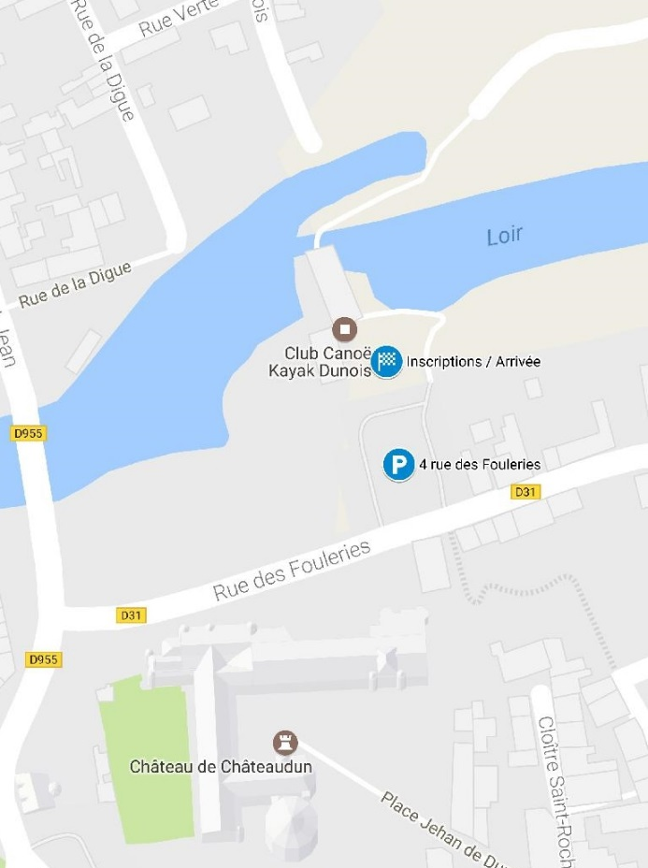

1. Programme

Dimanche 11 mars 2018

Horaire Activité Site

12h00 – 13h30 Confirmation des inscriptions Parking des Grands Moulins
Remise des fanions numérotés 4, rue des Fouleries
Contrôle du matériel Châteaudun
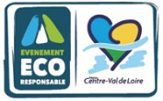
13h15 1ère navette bus vers le site de départ Piscine de Marboué
Briefing durant le trajet

14h30 Départ des nageurs sans support Espace des 3 Fontaines
Marboué

14h40 Départ des nageurs avec support Espace des 3 Fontaines
Marboué

15h30 – 17h00 Arrivée des nageurs Parking des Grands Moulins
(Collation et boisson leur sont offertes) Châteaudun
A partir de 16h00 Mise à disposition de douches Piscine de Châteaudun
(Trajet par vos propres moyens) Rue du Champdé

17h00 Arrêt de la compétition
(Les nageurs restant en course seront récupérés
par les embarcations de sécurité)

17h30 Proclamation des résultats et vin d’honneur Piscine de Châteaudun

2. Contacts

Adresse e-mail nap@subaquatiquedunois.fr

Sites Internet www.subaquatiquedunois.fr

Responsables de Philippe Nerrière Président 06 17 17 97 49
l’organisation Jean-Pierre Brulé Resp. NAP / NEV 06 62 78 89 51

3. Modalités de la manifestation

Conditions d’inscription
Pour la Nage en Eau Vive, les pré-inscriptions se font par courriel à l’adresse indiquée ci-dessus grâce au formulaire disponible à la fin de ce dossier.
Pour la Nage Avec Palmes, les pré-inscriptions se font sur le site web de la Commission Nationale Nage Avec Palmes : www.nageavecpalmes-ffessm.com

La participation financière demandée s’élève à 10 € par nageur.
Lors de la confirmation des inscriptions sur place, chaque nageur doit présenter :
• la licence FFESSM 2018 + assurance notifiant la couverture de la pratique de la nage en eau vive ou nage avec palmes en compétition,
• un certificat médical de non contre-indication à la pratique de la discipline en compétition daté de moins d’un an,
• l’autorisation parentale pour la participation à la compétition si le nageur est mineur (voir formulaire en fin de dossier),

Matériel et équipement
Tout nageur devra être équipé d’une protection thermique adaptée.

Modification du programme
Le comité d’organisation pourra modifier les horaires en fonction du nombre de participants.
Il pourra modifier, ajourner ou annuler la manifestation pour des raisons de sécurité.

Sécurité
L’organisation met en place des bateaux de sécurité tout au long de la course avec l’aimable participation du club de Canoë-Kayak Dunois.
Les participants se doivent aide et assistance si nécessaire.
Le comité d’organisation décline toute responsabilité si un problème de quelque nature qu’il soit survenait sur une partie non comprise dans le parcours officiel.

Manifestation écoresponsable
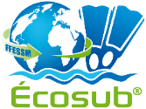
Le Subaquatique Dunois est grâce, entre autres, à ses actions de protection du Loir.
Le club est également engagé au plan régional et a obtenu le niveau 1 de la charte des évènements écoresponsables en région Centre - Val de Loire.
Cette manifestation est donc tout naturellement placée sous le signe du respect de l’environnement. Ainsi, nous invitons tous les participants à veiller à la protection de ce milieu qui nous réunit.

4. Le parcours de nage

Départs à 14h30 et 14h40 de l’Espace des Trois Fontaines à Marboué
Arrivée aux Grands Moulins, 4 rue des Fouleries à Châteaudun
Distance environ 6.3 kms
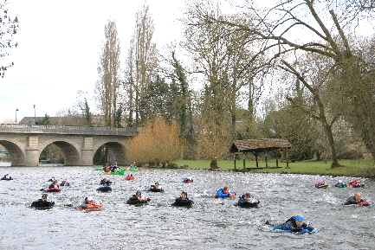
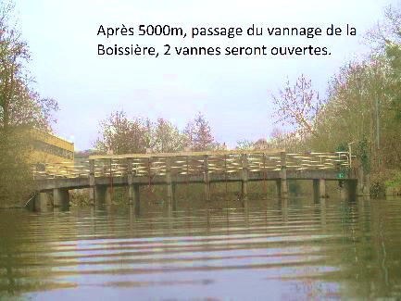
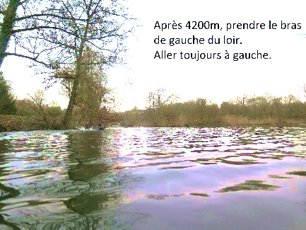
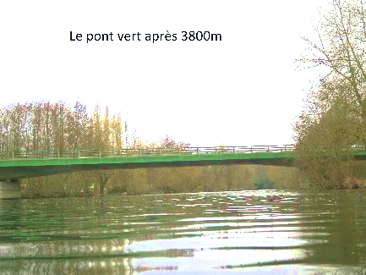
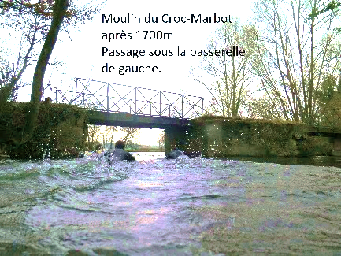
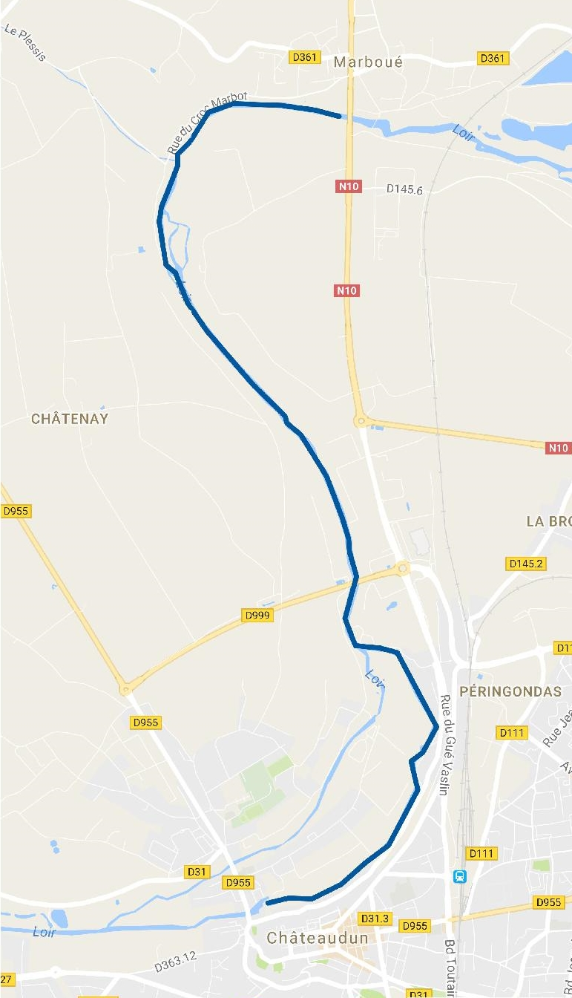
Le départ

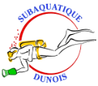

FORMULAIRE D’INSCRIPTION A LA COMPETITION DE NAGE EN EAU VIVE

41ème Descente du Loir 2018 Marboué - Châteaudun
11 mars 2018
Catégories : Cadets – Juniors - Séniors - Masters

Coordonnées du club Cachet du club Responsable NEV
Nom _____________________ Nom _____________________
__________________________ Tél. _____________________
N° d’affiliation ______________ e-mail _____________________
Adresse et téléphone Signature
__________________________
__________________________
__________________________

Chef d’équipe *
Nom ____________________ Prénom ____________________ Tél __________________
* Le chef d’équipe est en charge de la confirmation des inscriptions des nageurs de son club.

Droit à l’image : Au cours de cette manifestation, des photos et vidéos seront prises.
Si vous ne souhaitez pas apparaître sur ces images, votre visage sera flouté. Merci de nous l’indiquer en cochant la case ci-dessous.
 | Nom | Prénom | Date de naissance | Catégorie | N° de licence  (obligatoire)
1 |  |  |  |  |  | ❒
2 |  |  |  |  |  | ❒
3 |  |  |  |  |  | ❒
4 |  |  |  |  |  | ❒
5 |  |  |  |  |  | ❒
6 |  |  |  |  |  | ❒
7 |  |  |  |  |  | ❒
8 |  |  |  |  |  | ❒
9 |  |  |  |  |  | ❒
10 |  |  |  |  |  | ❒
11 |  |  |  |  |  | ❒
12 |  |  |  |  |  | ❒
13 |  |  |  |  |  | ❒
14 |  |  |  |  |  | ❒
15 |  |  |  |  |  | ❒

Afin de faciliter les formalités d’inscription et de contrôle, la fiche d’inscription devra être transmise par courriel avant le 8 mars 2018 inclus.

Inscription à transmettre à Jean-Pierre BRULE e-mail nap@subaquatiquedunois.fr
9, Herbouville – CIDEX 990 Tél. 06 62 78 89 51
41160 BREVAINVILLE

Règlement des frais d’inscription : libeller le chèque à l’ordre de SUBAQUATIQUE DUNOIS pour un montant de
10 € x _______ = _______ €

AUTORISATION PARENTALE POUR PARTICIPATION A LA COMPETITION

Vu l’article R.23 2-52 du Code du Sport *
Je soussigné(e)
représentant(e) légal(e) ou personne investie de l’autorité parentale de :
Nom
Prénom
Né(e) le
Club du mineur

autorise sa participation à la Descente du Loir 2018 qui se déroulera à Châteaudun le 11 mars 2018.
Attestation établie le à
Signature du représentant légal :

